
本科毕业设计说明书

纯水单体液压支柱三用阀的整体设计
ON THE OVERRALL DESIGN OF THREE PURE WATER HYDRAULIC VALVE

学院（部）：
专业班级：
学生姓名：
指导教师：

年 月 日

纯水单体液压支柱三用阀的整体设计

摘要

现在的阀以油和乳化液为工作介质，此种阀容易腐蚀，使用寿命短，当把纯水作为工作介质用在阀上时，阀的使用寿命就明显增长。这篇文章就是讨论纯水三用阀。
在文章里，我们研究了纯水阀所面临的问题，及可以从几个方面考虑解决的方法。文章研制的三用阀的工作介质就是纯水，该阀是矿山机械——单体液压支柱的关键部件。文章对三用阀的总体和零件进行了研究。
文章还对阀的静态特性，动态特性进行分析，在此过程中运用了MATLAB中的SIMULINK进行建模与仿真。
当把三用阀的介质换为纯水后，三用阀在设计尺寸结构等方面就遇到了许多问题，文章通过缩小公差带，降低粗造度等方法来解决换了介质，粘度降低的问题。

关键词：纯水，三用阀，静态特性，动态特性

ON THE OVERRALL DESIGN OF THREE PURE WATER HYDRAULIC VALVE

ABSTRACT

The valve is easy to be corroded and a short time to use，that takes oil and emulsion as service fluid now.When pure water is used in the value，the time is longer.This article is on the use of three pure water value.
In this article，we studied the key to the questions in many aspects to which the pure water value faces. The working medium is pure water in the value of three using .It is used in the pit machine .The whole and sparce parts is studied in this article. Static and change characteristics analysed use Simulink of Matlab to build the pattern. When using pure water，the value has many questions in those ways which is designing sizes and structure.
We can narrow error class，recluce rough classect. In this way we can answer to the question of viscosity class reclucing.

KEYWARDS：pure water， three pure water value， Static characteristics, change characteristics

目录

摘要(中文)………………………………………………………………………………Ⅰ
摘要(外文)…………………………………………………………………………………Ⅱ
1绪论…………………………………………………………………………………………1
1.1引言 …………………………………………………………………………………2
1.2“纯水”的定义及分类………………………………………………………………3
1.3 纯水液压传动所面临的技术挑战及对策……………………………………………4
1.3.1 密封与润滑问题…………………………………………………………………6
1.3.2 耐磨损问题………………………………………………………………………7
1.3.3 耐腐蚀问题………………………………………………………………………9
1.3.4 抗气蚀问题………………………………………………………………………9
1.4 国内外研究应用现状与发展趋势……………………………………………………9
1.4.1 研究应用现状分析………………………………………………………………9
1.4.2 将来的发展趋势………………………………………………………………10
1.5 三用阀的防腐性能…………………………………………………………………11
1.5.1 三用阀的工作液采用纯水……………………………………………………11
1.5.2 材料全部采用不锈钢…………………………………………………………12
1.6 本文研究的内容……………………………………………………………………12
2设计纯水液压阀时需要注意的问题………………………………………………………13
2.1 纯水液压阀的研究现状……………………………………………………………13
2.2 纯水液压阀面临的关键问题………………………………………………………14
2.2.1 气蚀与气蚀磨损………………………………………………………………14
2.2.2 拉丝侵蚀和冲蚀………………………………………………………………15
2.2.3 泄露与效率……………………………………………………………………16
2.2.4 压力冲击，震动与噪音…………………………………………………………16
2.2.5 纯水液压元件气穴及其噪音问题……………………………………………17
2.2.5 解决阀设计中存在的问题可从几个方面考虑………………………………18
2.2.6 纯水液压元件减小气蚀破坏的方法…………………………………………19
3单体液压支柱结构分析……………………………………………………………………21
3.1 概述…………………………………………………………………………………21
3.2 液压支柱的适用范围及种类………………………………………………………21
3.3 单体液压支柱的规格………………………………………………………………21
3.3.1 外注式单体液压支柱………………………………………………………21
3.3.2 内注式单体液压支柱…………………………………………………………22
3.4 单体液压支柱的结构及技术参数…………………………………………………22
3.4.1 DW06-22-300/100，DW25-250/100型外注式单体液压支柱…………………22
3.4.2 DW28-250/100型外注式单体液压支柱………………………………………22
3.4.3 内注式单体液压支柱…………………………………………………………23
4纯水单体液压支柱三用阀的整体设计……………………………………………………24
4.1 工作原理……………………………………………………………………………24
4.2 具体的一些结构的设计比较………………………………………………………25
4.2.1 三用阀密封装置的分析及其设计方案………………………………………25
4.2.2 单体支柱工作特性的影响因素及其设计方案………………………………28
4.2.3 三用阀左右阀筒材料的选择…………………………………………………30
4.3 三用阀材料的选择…………………………………………………………………30
4.3.1 左右阀筒及一些关键零件的材料……………………………………………30
4.3.2 弹簧的材料……………………………………………………………………31
4.3.3 密封件的材料…………………………………………………………………32
4.4 三用阀尺寸设计……………………………………………………………………33
4.4.1 三用阀的一般设计要求………………………………………………………33
4.4.2 结构尺寸的设计………………………………………………………………33
4.5 三用阀的静态特性分析……………………………………………………………34
4.5.1 力平衡方程……………………………………………………………………34
4.5.2 流量连续性方程………………………………………………………………35
4.5.3 静态特性分析…………………………………………………………………36
4.6 三用阀的动态特性分析……………………………………………………………36
4.6.1数学模型………………………………………………………………………36
4.6.2 仿真模型………………………………………………………………………37
5零件设计…………………………………………………………………………………40
5.1 左右阀筒（DZF-01 DZF-18）……………………………………………………… 40
5.2 注油阀体（DZF—02）………………………………………………………………41
5.3 压紧阀套（DZF—05）………………………………………………………………42
5.4 卸载阀垫（DZF—07）………………………………………………………………43
5.5 连接螺杆 （DZF-09）………………………………………………………………44
5.6 阀套 （DZF-10）………………………………………………………………45
5.7 阀座 （DZF-11）………………………………………………………………46
5.8 弹簧的设计………………………………………………………………47
5.8.1 弹簧的设计要求……………………………………………………………… 47
5.8.2 弹簧的设计与计算……………………………………………………………47
5.9 安全阀垫（DZF-13）………………………………………………………………52
5.10 单向阀座（DZF-04）………………………………………………………………53
5.11 阀中使用的钢球………………………………………………………………53
总结…………………………………………………………………………………54
参考文献…………………………………………………………………………………56
致谢…………………………………………………………………………………57

1绪论
1.1 引言
液压传动是一项新兴技术，它被引用到工业领域只有很短的时间，单体液压支柱已广泛应用于我国煤矿井下支护，它具有初撑力大、恒阻、安全和高效等特性，是适合我国国情的一种有效的工作面支护设备。三用阀是单体液压支柱的心脏，它的性能好坏直接影响着支柱的工作性能和安全性。......
1.2 “纯水”的定义及分类
“纯水液压传动” 中的“纯水”是指纯粹的天然水(NATURALW ATER)(简称“纯水”，不是饮料行业的纯净水)，含淡水和海水，虽然可以用不同的词语来表达，例如纯水(PURE WATER)、自来水(TAP WATER),生水(RAW WATER)、普通水(PLAIN WATER)等，但它们的相同含义就是指不含任何添加剂的水。现有的纯水类型如表1.1所示。
表1-1 纯水的分类
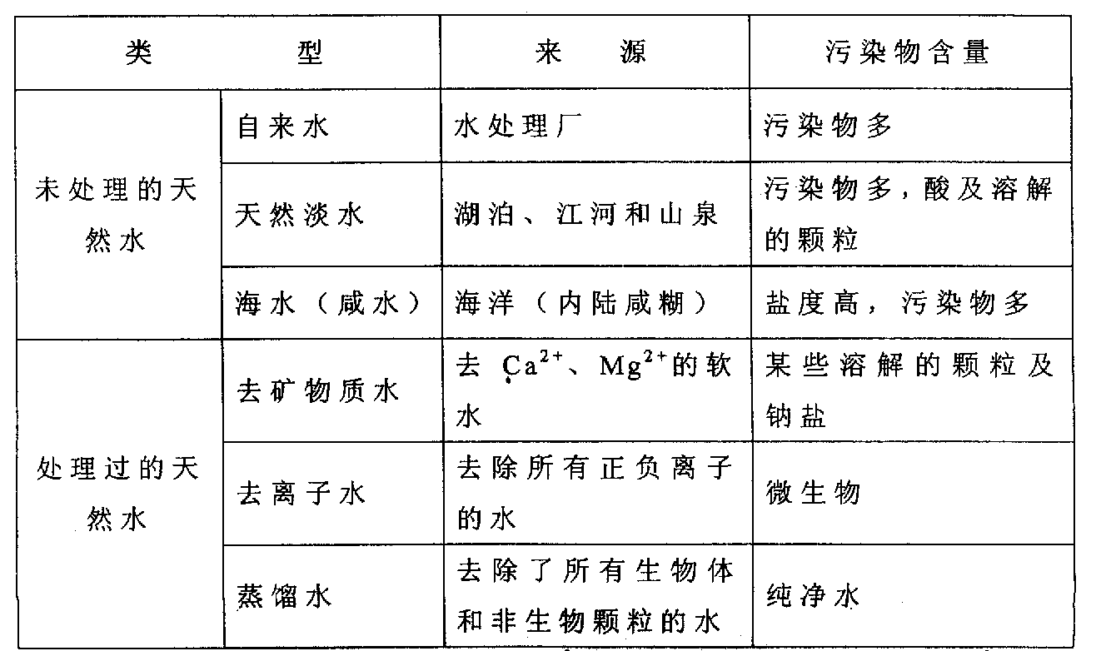
资料来源：******
1.3 纯水液压传动所面临的技术挑战及对策
纯水所具有的粘度低、润滑性差、导电性强、汽化压力高等特点，也给纯水液压传动技术的研究和应用带来了困难，主要存在如下关键问题:
1.3.1 密封与润滑问题
......
1.3.2 耐磨损问题
......

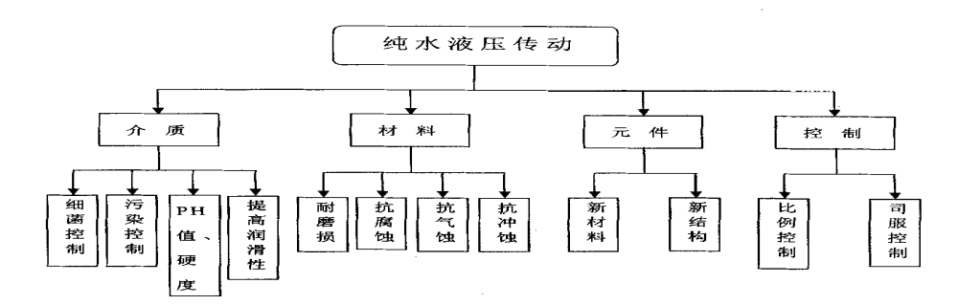
图1-1 纯水液压传动研究的内容
介质的研究主要包括细菌控制,硬度和酸碱度控制,去除污染物,提高润滑性等.细菌控制主要有添加杀菌剂。目前芬兰坦佩雷工业大学甚至在研究向水中滴加1，2滴油来提高水的润滑性的可能性。......
2设计纯水液压阀时需要注意的问题
......
3单体液压支柱结构分析
3.1 概述
......
3.2 液压支柱的适用范围及种类
......
3.3 单体液压支柱的规格
3.3.1 外注式单体液压支柱......
3.3.2 内注式单体液压支柱......
3.4 单体液压支柱的结构及技术参数......
3.4.1 DW06-22-300/100，DW25-250/100型外注式单体液压支柱......
4纯水单体液压支柱三用阀的整体设计
......

结论
以纯水为工作介质的液压技术，因其具有抗燃、对环境无污染、成本低廉， 以及功率大、运行平稳钠铁工业、矿山、食品加工业响应速度快等突出的优点，特别适用于海洋开发以及军事工业， 最符合环境保护、安全可靠作业和可持续发展的要求，具有十分广阔的前景，是目前流体传动及控制领域国际学科前沿的研究方向。
......
鉴于时间和试验条件的限制，本论文在许多方面做得还不够完善，由于时间仓促，本论文中的还存在以下问题有待解决：....

对纯水液压传动技术的发展展望适用，可靠，干净，安全和低成本的纯水液压传动在世界工业领域起着日益扩大的作用，它已经成为液压领域性的重要发展方向之一。随着材料学科的飞速发展，各种新型工程材料的出现，以及机械加工工艺水平的不断提高，可以预见在不久的将来，纯水液压传动将使液压技术在各工业部门的应用产生巨大的变革。

参考文献
[1]中煤物产集团公司支护装备部编.煤矿支护产品实用手册[M].北京：煤炭工业出版社，2003.
[2]上海煤研所编.液压传动设计手册[M].上海：上海人民出版社，2004.
[3]徐景.机械设计手册[M].北京：机械工业出版社，2003.
[4]杨叔子.液压与气压传动[M].武汉：武汉理工大学出版社，2000.
[5]王春行.液压伺服控制系统[M].北京：机械工业出版社，2005.
[6]周亨达.工程流体力学[M].北京：冶金工业出版社，2006.
[7]王章忠.机械工程材料[M].北京：机械工业出版社，2004.
[8]缪念剑.互换性与技术测量[M].北京：中国计量出版社，2006
[9]康凤祥.现代仿真技术与应用[M].北京：国防工业出版社，2006
[10]董维国.MATLAB 7.X 混合编程[M].北京：机械工业出版社，2006
[11]姚俊.SIMULINK建模与仿真[M].西安：西安电子科技大学出版社，2007

致谢
在作此次毕业设计的过程中，本人得到了王老师的精心指导，正是因为老师不断的提供大量的资料来源，不仅为我设计出该三用阀提供了大量的知识贮备，而且使我学会了从大量的资料中选择出自己需要的东西。在此感谢老师和同学们的帮助，感谢培养我四年的学校。

